Государственное бюджетное профессиональное образовательное учреждение Новосибирской области
«Новосибирский промышленно-энергетический колледж»

МДК.01.02 Инструментальные средства разработки программного обеспечения
Отчёт по практической работе №5
Тема: «Разработка и интеграция модулей проекта»

Работу выполнил студент группы ИСиП24:
Гидион Денис
Проверил преподаватель:
Болобуев Н.В.

Новосибирск 2026
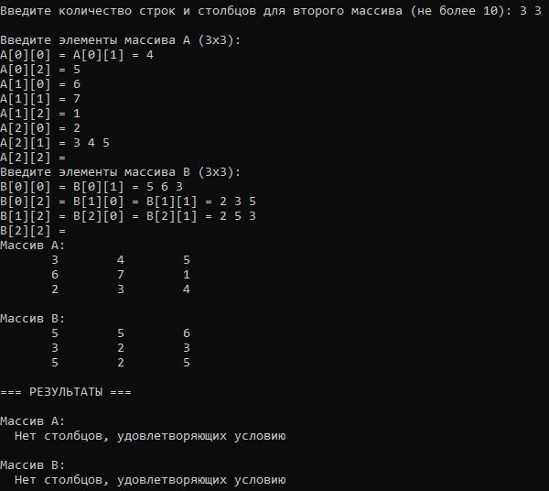
Рисунок 1- Ответ после заполнения
В задаче необходимо заполнить два массива. Для каждого из массивов указать номера столбцов, произведение отрицательных элементов которых является положительным числом. если таких нет то должно появляться такое же сообщение.
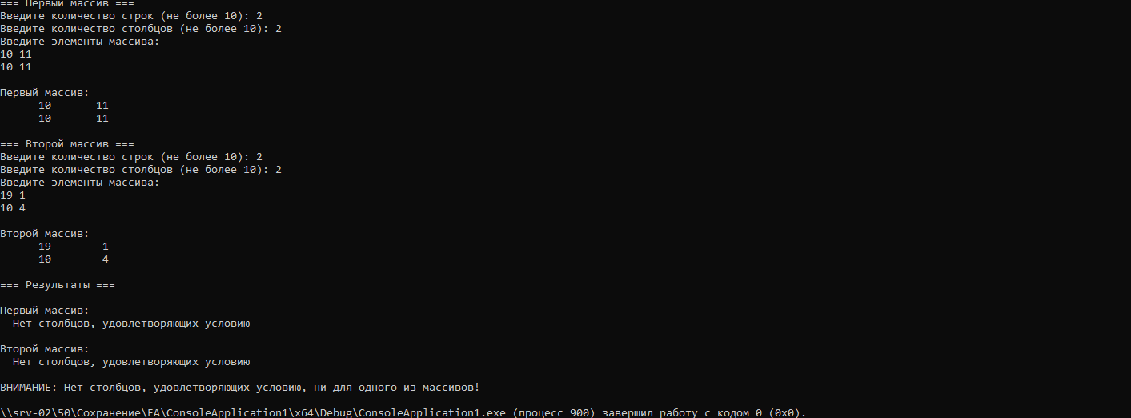
Рисунок 2- Тест №1.
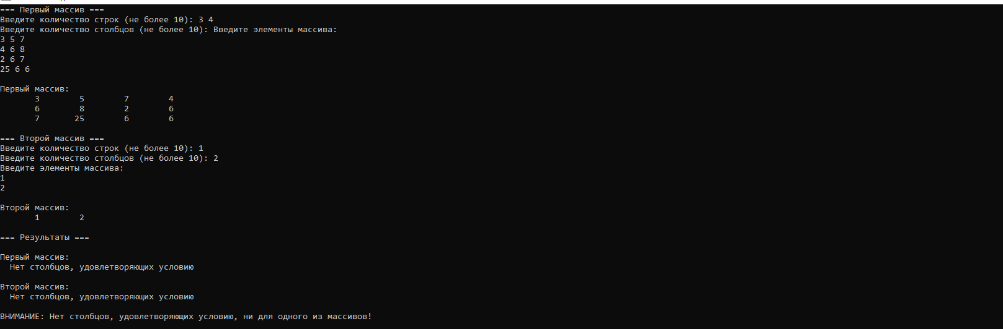
Рисунок 3- Тест №3.

